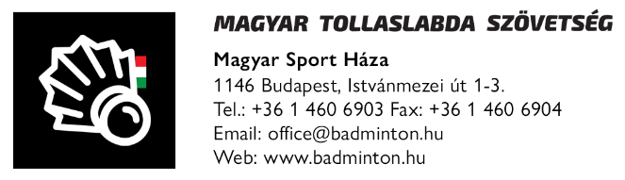
Jelentkezési lap - Országos Tollaslabda Diákolimpia
Kiskunfélegyháza, 2023. május 12-14.

Szállás (csergojozsef68@gmail.com)
4 ágyas szoba
2023. május 12. (péntek) …………… db 4 ágyas szoba
2022. május 13. (szombat) …………… db 4 ágyas szoba
2 ágyas szoba
2023. május 12. (péntek) …………… db 2 ágyas szoba
202. május 13. (szombat) …………… db 2 ágyas szoba
Szállás ára: 3 000 Ft/fő/éjszaka
Étkezés (szikrav@gmail.com )
2023. május 12. ebéd ……………. adag
2023. május 12. vacsora ……………. adag
2023. május 13. reggeli ……………. adag
2023. május 13. ebéd ……………. adag
2023. május 13. vacsora ……………. adag
2023. május 14. reggeli ……………. adag
2023. május 14. ebéd ……………. adag
Reggeli: 1 200 Ft/adag
Ebéd: 1 800 Ft/adag
Vacsora: 1 350 Ft/adag

Szállás és étkezési igényeiket a Jelentkezési lap kitöltésével és aláírásával küldhetik meg a fenti e-mail címekre.

…………………… 2023. ……………………….

Számlázási cím:
Adószám:
Telefon:
E-mail cím:
Kapcsolattartó neve:
Aláírás:

